**Labo 3**

**CSRF - Oef 1**

**Oef 2**

De CSRF aanval slaagt niet meer na dat de lector een CSRF defense heeft opgelegd.

**Federation – Oef 1**

**Oef 2**

De stappen komen overeen met de stappen in het sequentie diagram.

**Oef 3**

**Oef 4**

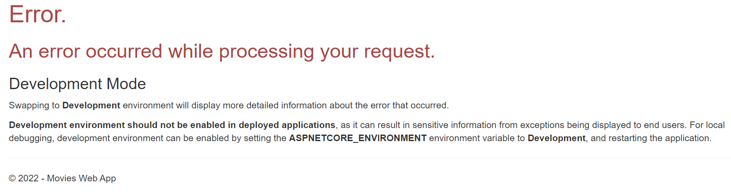

**Oef 5**

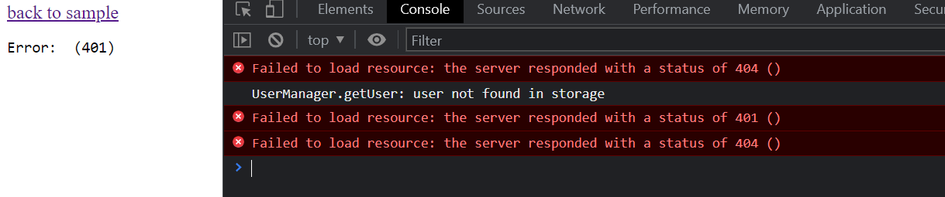

**Oef 6**

